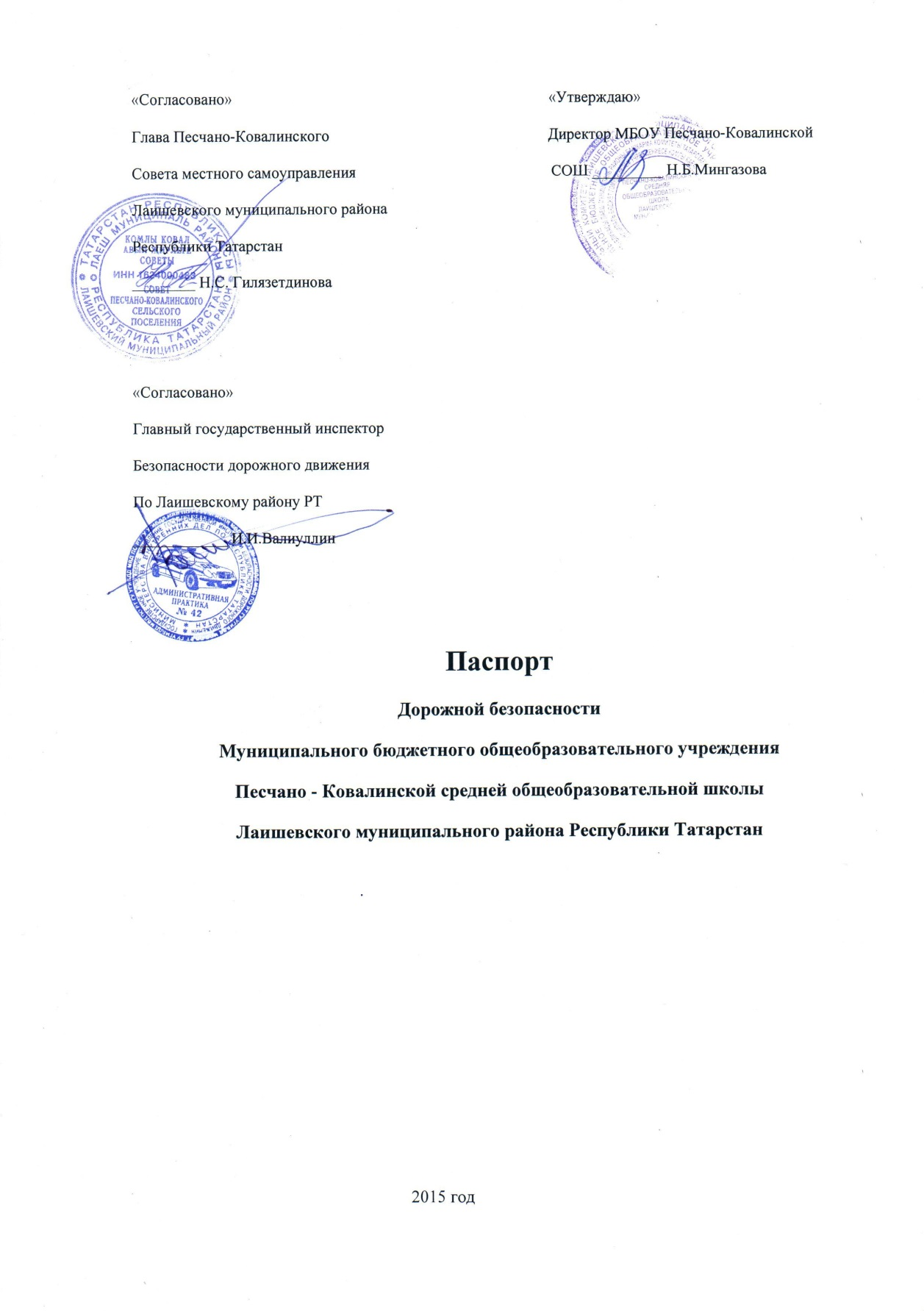

Общие сведения
Муниципальное бюджетное образовательное учреждение Песчано- Ковалинская средняя образовательная школа Лаишевского муниципального района Республики Татарстан
Тип образовательного организации - бюджетное учреждение Юридический адрес: 422625, Лаишевский район, с.Песчаные Ковали,
Ул. Октябрьская, д.4-а
Фактический адрес: 422625, Лаишевский район, с.Песчаные Ковали.
Ул. Октябрьская, д.4-а
Руководители образовательного учреждения:
Директор
Мингазова Нинель Борисовна, тел.89600423813, 8(84378)4-56-37 Заместитель директора но учебной работе
Фатхуллина Илюза Ильгизаровна, 89372880260
Заместитель директора по воспитательной работе
Нигматзянова Лилия Ринатовна, 89600384609
Ответственный работник муниципального образования
Ответственные от Госавтоинспекции Главный госинспектор БДЦ по Лаишевскому району РТ
Ответственный работник за мероприятия по профилактике детского травматизма
Горбачева Марина Николаевна, 89270313717
Руководитель или ответственный работник дорожно-эксплуатационной организации, осуществляющей содержание улично- дорожной сети(УДС)

Руководитель или ответственный работник дорожно- эксплуатационной организации, осуществляющей содержание технических средств организации дорожного движения (ТСОДД)

Количество воспитанников - 254
Наличие уголков по БДЦ - имеется в 1,2,3,4,5 классах и вестибюле начальных классов
Наличие класса по БДД - имеется, на 2 этаже здания, каб. 14
Наличие автогородка - не имеется
Время пребывания детей в школе - 8,30- 17.00

Телефоны оперативных служб:
Пожарная часть 8(84378)2-80-56
Дежурная часть РОВД 8(84378)2-55-41
Скорая помощь 8(84378)2-80-56
Содержание
План-схемы образовательного учреждения.
- Район расположения образовательного учреждения, пути движения транспортных средств и детей (обучающихся, воспитанников).
- Организация дорожного движения в непосредственной близости от образовательного учреждения с размещением соответствующих технических средств организации дорожного движения, маршруты движения детей и расположение парковочных мест.
- Маршруты движения организованных групп детей от образовательного
учреждения к стадиону, парку или спортивно- оздоровительному комплексу.
- Пути движения транспортных средств к местам разгрузки/погрузки и
рекомендуемые безопасные пути передвижения детей по территории образовательного учреждения.
Информация об обеспечении безопасности перевозок детей специальным транспортным средством (автобусом).
- Общие сведения.
- Маршрут движения автобуса до образовательного учреждения.
- Безопасное расположение остановки автобуса у образовательного учреждения.
Приложения
План-схема пути движения транспортных средств и детей (обучающихся, воспитанников) при проведении дорожных ремонтно- строительных работ вблизи образовательного учреждения

План-схема района расположения ОУ, пути движения транспортных средств и детей
(учеников)
План-схема пути движения транспортных средств и детей при проведении дорожных ремонтно-строительных работ вблизи образовательной организации
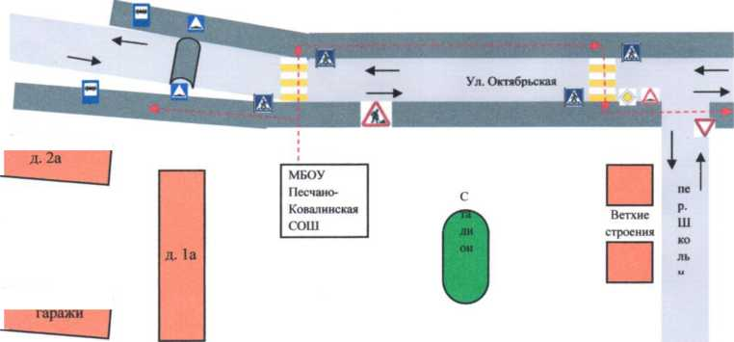
- направление движения транспортного потока
- рекомендованное движение пешеходного потока
- искусственная неровность
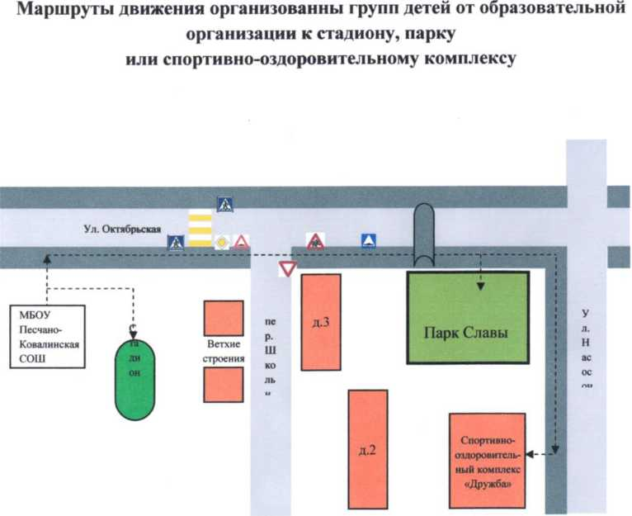

Схема организации дорожного движения в непосредственной близости от образовательной организации с размещением соответствующих технических средств организации дорожного движения
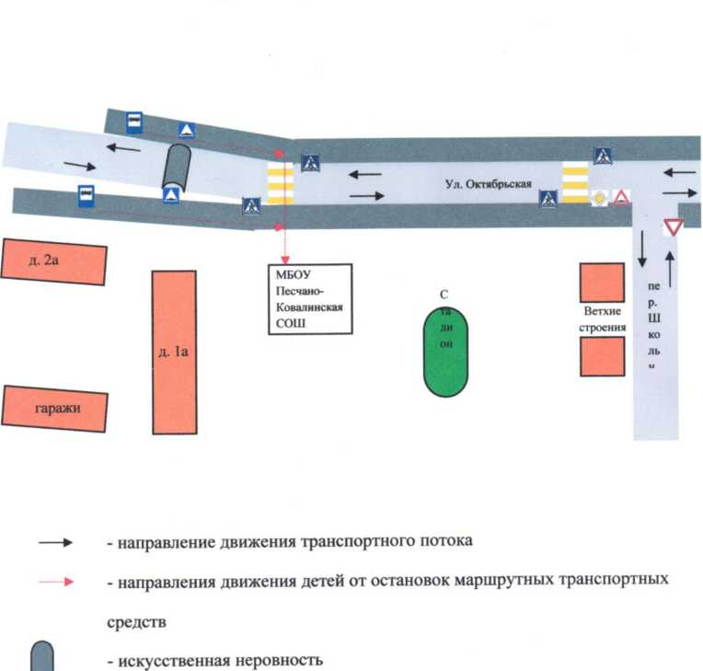
Пути двзжевня транспортных средств к местам разгрузкпГю грузи! н р(компд} Н1Ы( безопасные путл передвижения летев по т»ррнторпп образовательной органнзаппп
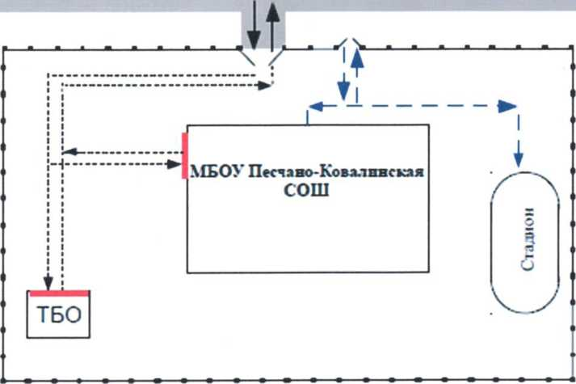
^ - въезд выезд грузовых транспортных средств
- движение грузовых транспортных средств по территории образовательной органгзагии
- —► - движение детей по территории образовательной организации
- место разгрузки погрузжи
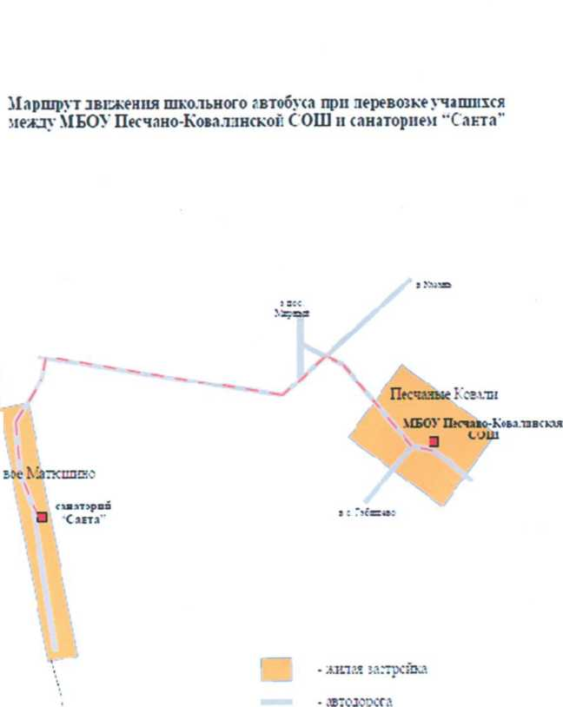

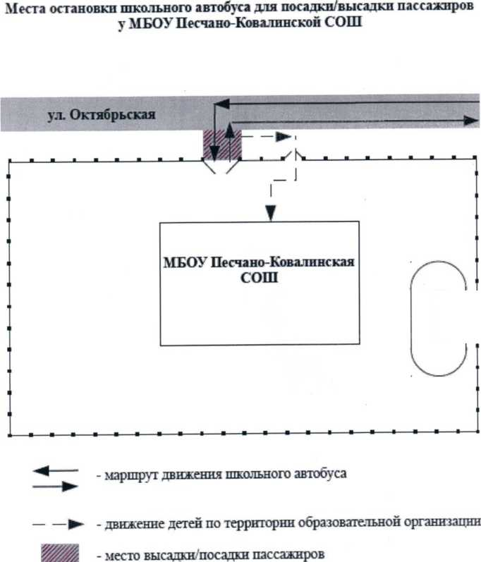
Стадион

